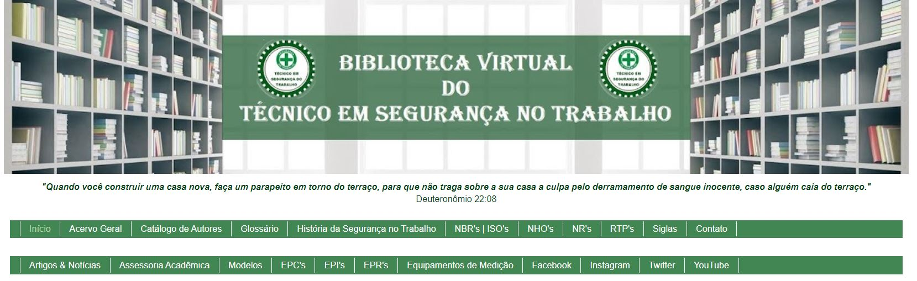

SERVIÇOS

MODELOS DE TREINAMENTOS

QUEM SOMOS

TMEMAS PARA DDS

**X**

**X**

**X**

**X**

**X**

**X**

**X**

LIVROS

APOSTILAS

MODELOS DE DOCUMENTOS